- TRADITIONAL CHINESE – HONGKONG
https://zh.wikipedia.org/zh-hk/%E7%A7%91%E5%AD%A6

科學
- 條目
- 討論
- 維基百科，自由的百科全書
- 關於與「科學」標題相近或相同的條目，請見「科學 (消歧義)」。
- 科學（英語：science；詞源為拉丁語：scientia，意為「知識」或「藉專業知識獲得的技能」等^{[1]}）是一個要求確實遵守其基本原則且立基於客觀事實的系統性研究領域，以可被檢驗的假說與預測為形式，進行知識的建構與組織工作。^{[2][a]} 科學強調預測結果的具體性、可證偽性；其他與科學對應的方法，有許多在更大程度上基於純粹且主觀的思考活動，而更少基於客觀事實。科學不在於尋求絕對無誤的真理，而是在現有基礎上，以科學方法不斷嘗試揭露和確認客觀世界的運作法則和原理等。
- 根據科學史的有關記錄，可識別的現代科學前身的最早書面記錄，可追溯至公元前3000年至公元前1200年前後的古埃及和美索不達米亞文明^{[3][4]}，它們所累積有關數學、天文學和醫學的知識，影響並塑造古典時期希臘的自然哲學^{[3][4]}。人們正式嘗試根據自然原因對物質世界中的現象提出解釋，同時進一步取得進展，包括引入印度-阿拉伯數字系統等。在西羅馬帝國衰亡後，有關地區的科學研究活動大幅衰退。一些希臘地區先前的手稿在西歐遺失^{[5]}，但被保存於中東地區，並在伊斯蘭黃金時代被加以擴展^{[6]}。稍後，拜占庭羅馬學者又在東羅馬帝國將結束、歐洲文藝復興時期開始時，攜帶古希臘學術手稿前往西歐。在歐洲，在14世紀文藝復興時期開始前，卡洛林文藝復興、奧托文藝復興、12世紀的文藝復興等，也促進學術活動再度發展。在10世紀至13世紀的西歐，古希臘文獻被重新取得，伴隨着中世紀伊斯蘭世界的科學的傳入，使自然哲學再度興起^{[5][7]}。在16世紀，自然哲學在科學革命中被轉化^{[8]}，新的概念和發現雖或許基於先前古希臘時期的知識和傳統，但開始與其分離。^{[9][10][11][12]}科學方法開始在知識的創造過程中扮演更重要的角色^{[13][14][15]}。在19世紀，今日所見科學的體制面和專業面特徵開始成形^{[13][14][15]}，自然哲學也轉變為自然科學^{[16]}。

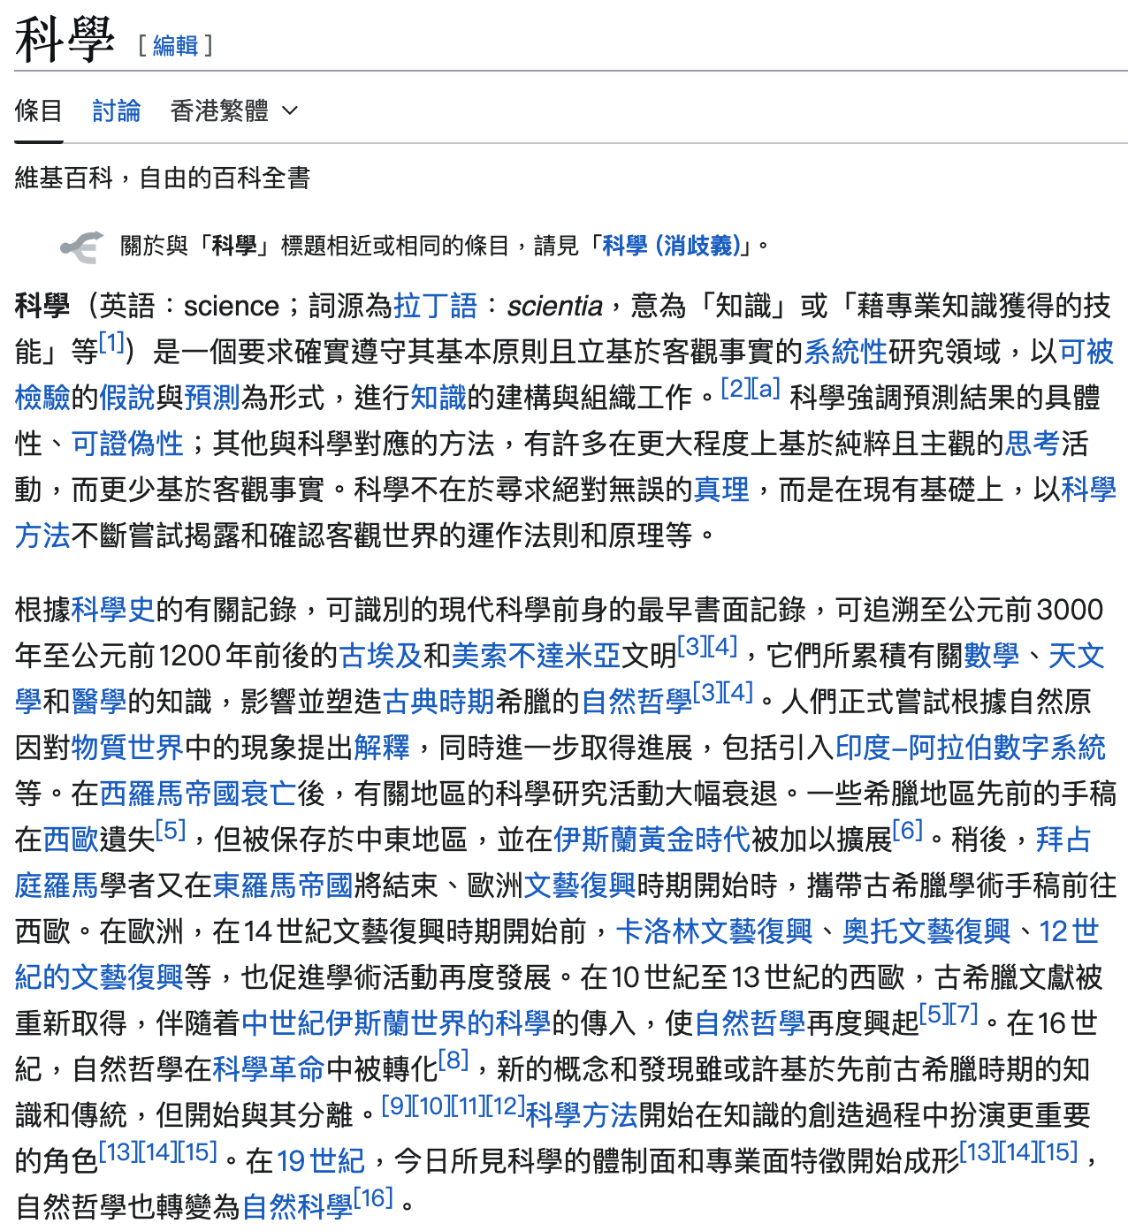

2. Mainland Chinese
https://zh.wikipedia.org/wiki/%E7%A7%91%E5%AD%A6

科学
- 条目
- 讨论

维基百科，自由的百科全书
关于与“科学”标题相近或相同的条目，请见“科学 (消歧义)”。
科学（英语：science；词源为拉丁语：scientia，意为“知识”或“藉专业知识获得的技能”等^{[1]}）是一个要求确实遵守其基本原则且立基于客观事实的系统性研究领域，以可被检验的假说与预测为形式，进行知识的建构与组织工作。^{[2][a]} 科学强调预测结果的具体性、可证伪性；其他与科学对应的方法，有许多在更大程度上基于纯粹且主观的思考活动，而更少基于客观事实。科学不在于寻求绝对无误的真理，而是在现有基础上，以科学方法不断尝试揭露和确认客观世界的运作法则和原理等。
根据科学史的有关记录，可识别的现代科学前身的最早书面记录，可追溯至公元前3000年至公元前1200年前后的古埃及和美索不达米亚文明^{[3][4]}，它们所累积有关数学、天文学和医学的知识，影响并塑造古典时期希腊的自然哲学^{[3][4]}。人们正式尝试根据自然原因对物质世界中的现象提出解释，同时进一步取得进展，包括引入印度-阿拉伯数字系统等。在西罗马帝国衰亡后，有关地区的科学研究活动大幅衰退。一些希腊地区先前的手稿在西欧遗失^{[5]}，但被保存于中东地区，并在伊斯兰黄金时代被加以扩展^{[6]}。稍后，拜占庭罗马学者又在东罗马帝国将结束、欧洲文艺复兴时期开始时，携带古希腊学术手稿前往西欧。在欧洲，在14世纪文艺复兴时期开始前，卡洛林文艺复兴、奥托文艺复兴、12世纪的文艺复兴等，也促进学术活动再度发展。在10世纪至13世纪的西欧，古希腊文献被重新取得，伴随着中世纪伊斯兰世界的科学的传入，使自然哲学再度兴起^{[5][7]}。在16世纪，自然哲学在科学革命中被转化^{[8]}，新的概念和发现虽或许基于先前古希腊时期的知识和传统，但开始与其分离。^{[9][10][11][12]}科学方法开始在知识的创造过程中扮演更重要的角色^{[13][14][15]}。在19世纪，今日所见科学的体制面和专业面特征开始成形^{[13][14][15]}，自然哲学也转变为自然科学^{[16]}。

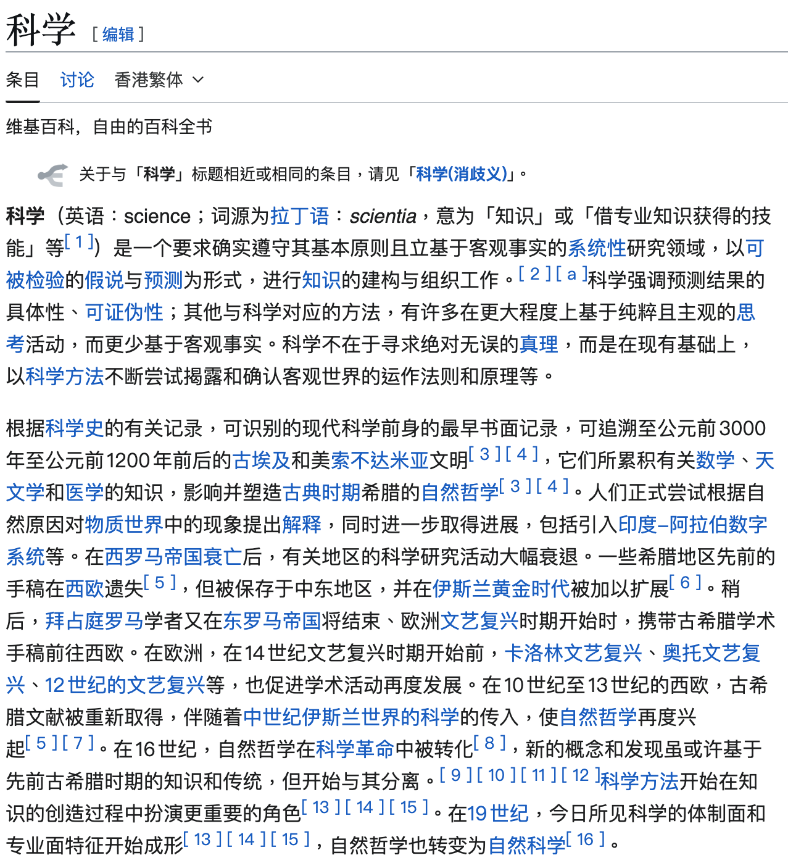

3. Japanese
https://ja.wikipedia.org/wiki/%E7%A7%91%E5%AD%A6

科学
- ページ
- ノート
出典: フリー百科事典『ウィキペディア（Wikipedia）』
「科学」のその他の用法については「科学 (曖昧さ回避)」をご覧ください。
「化学」とは異なります。
科学（かがく、英: science）とは、世界に関する知識を検証可能な仮説と予測の形で構築する体系的な取り組みである^{[1][2]}。
現代の科学は通常、物理世界（自然界）を研究する自然科学（物理学・化学・生物学など）、個人や社会を研究する行動科学（経済学・心理学・社会学など）^{[3][4]}、および公理や規則に準拠する形式体系を研究する形式科学（論理学・数学・理論計算機科学など）^{[5][6]}の3つに大別されることが多い^{[7]}。
工学や医学など、科学的知識を実用的な目的のために利用する分野は応用科学と呼ばれる^{[8][9][10]}。数学自体および数学関連科学は、数理科学と総称される^{[11]}。
また数学を形式科学^{[12]}かつ自然科学とする日本語辞典もある^{[13]}。『現代数理科学事典』（ハーバード大学の広中平祐ほか）は、純粋数学・物理学・情報処理の違いは必ずしも明確でなく^{[14]}、相互依存的な概念（量子群など）を共有する数学と物理学との接近が電子計算機的な情報科学によって進みつつあるとする^{[15][注釈 1]}。『ネイチャー』などによれば「情報は物理的である」という科学原理（実験で実証済み^{[19]}）は情報理論・情報熱力学・量子情報科学に共通しており^{[19][20]}、これらの分野は数学と物理的研究の両方に属する^{[20][21][22]}。

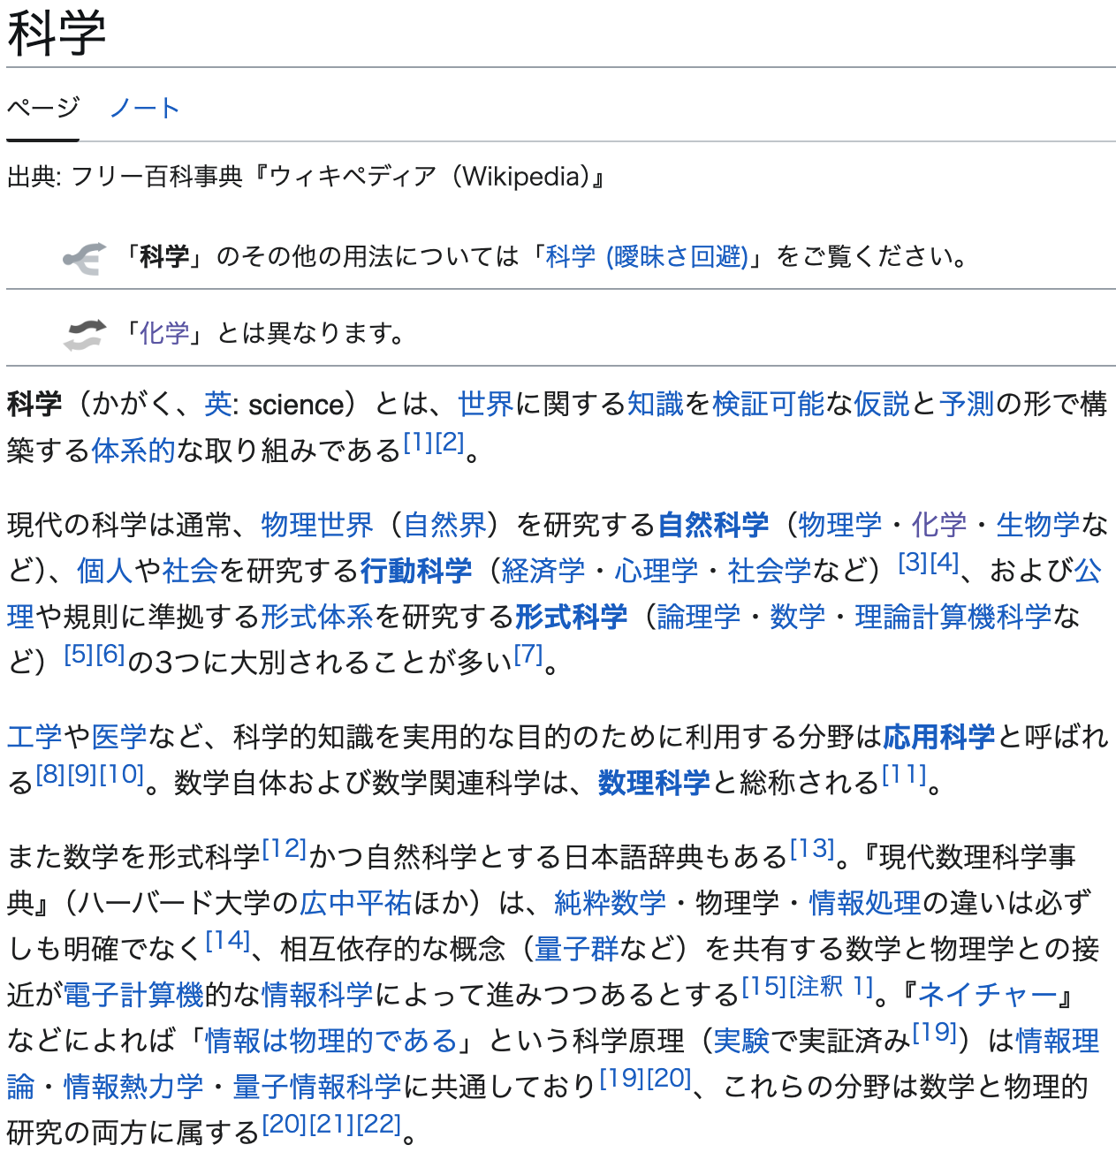

4. English
https://en.wikipedia.org/wiki/Science

Science
- Article
- Talk
From Wikipedia, the free encyclopedia
For the journal, see Science (journal). For a topical guide, see Outline of science. Fo
Science is a systematic discipline that builds and organises knowledge in the form of testable hypotheses and predictions about the universe.^{[1]: 49–71 [2]} Modern science is typically divided into two – or three – major branches:^{[3]} the natural sciences, which study the physical world, and the social sciences, which study individuals and societies.^{[4][5]} While referred to as the formal sciences, the study of logic, mathematics, and theoretical computer science are typically regarded as separate because they rely on deductive reasoning instead of the scientific method as their main methodology.^{[6][7][8][9]} Meanwhile, applied sciences are disciplines that use scientific knowledge for practical purposes, such as engineering and medicine.^{[10][11][12]}
The history of science spans the majority of the historical record, with the earliest identifiable predecessors to modern science dating to the Bronze Age in Egypt and Mesopotamia (c. 3000–1200 BCE). Their contributions to mathematics, astronomy, and medicine entered and shaped the Greek natural philosophy of classical antiquity and later medieval scholarship, whereby formal attempts were made to provide explanations of events in the physical world based on natural causes; while further advances, including the introduction of the Hindu–Arabic numeral system, were made during the Golden Age of India and Islamic Golden Age.[13]: 12 [14]: 1–26 [15][16][13]: 163–192

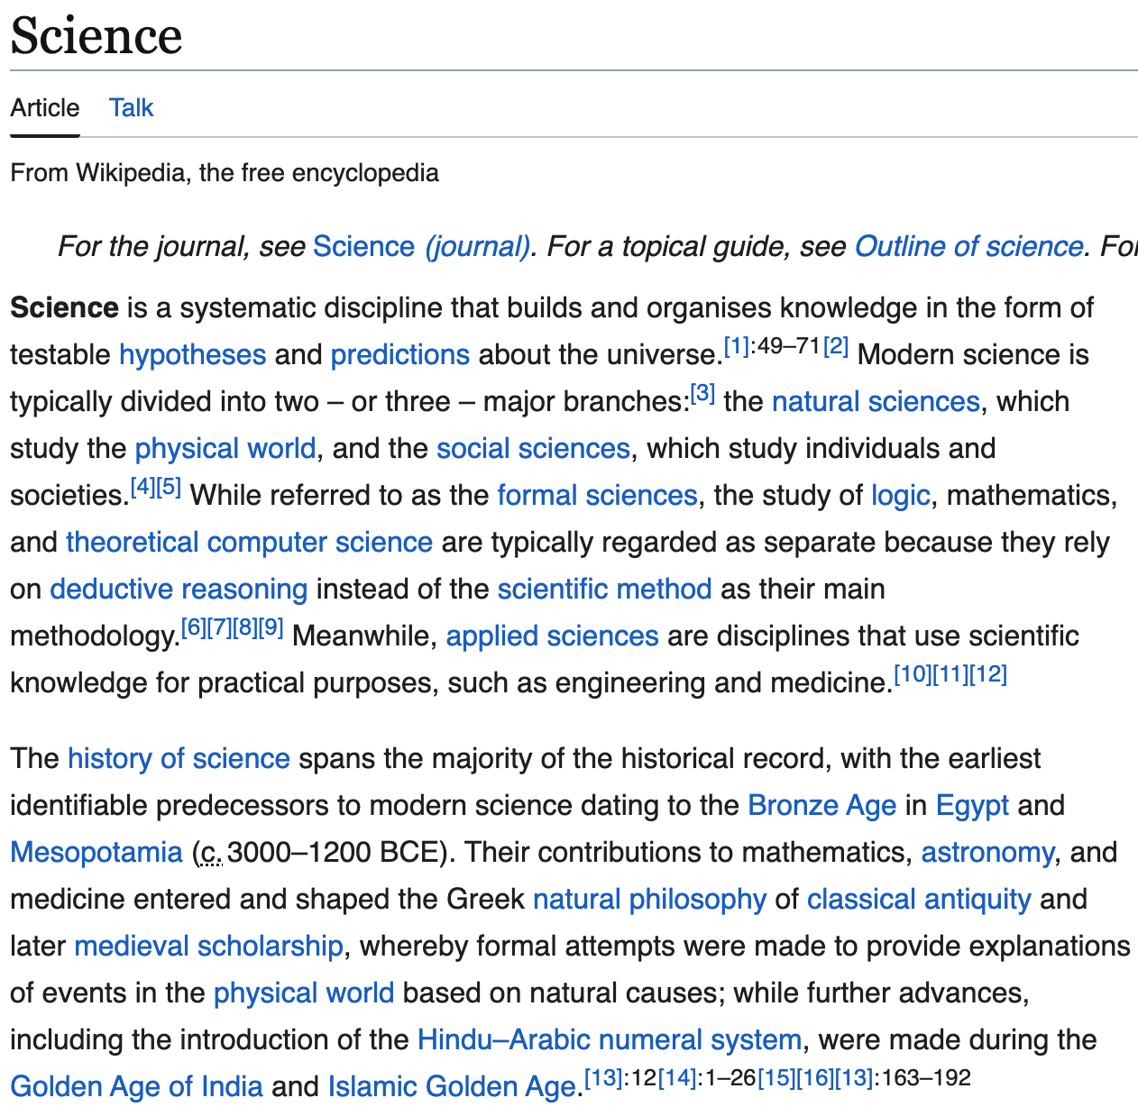

5. H HongKong Chinese - Isotopes of hydrogen

https://zh.wikipedia.org/zh-hk/%E6%B0%AB%E7%9A%84%E5%90%8C%E4%BD%8D%E7%B4%A0

氫的同位素
- 條目
- 討論

汉漢

維基百科，自由的百科全書
氫（原子量：1.00794(7)）共有7個已知同位素，質量數介於1-7之間，其中有2個是穩定的，其他都具有放射性。天然存在的氫同位素有3個，分別是穩定的（¹H）、（²H）和具放射性的（³H），其中³H在自然界中僅痕量存在，為宇宙射線所產生。另外四個同位素（⁴H到⁷H）都不出現在自然界中，只有在實驗室製造出來過，且半衰期都少於10⁻²¹秒，極為不穩定。氫是唯一一個天然同位素各擁有不同名稱的元素。雖然在一些有關放射性的早期文獻中，一些屬於自然界中三大衰變鏈的放射性核種也有自己專屬的名稱和化學符號，但是今日已經鮮少使用了

